1. Найдите и зафиксируйте баги на скриншоте торговой площадки KazanExpress  
   (По условию, мы находимся в Самаре)



1. Напишите тест-кейсы на регистрацию пользователя для отображения информации по проценту счастья

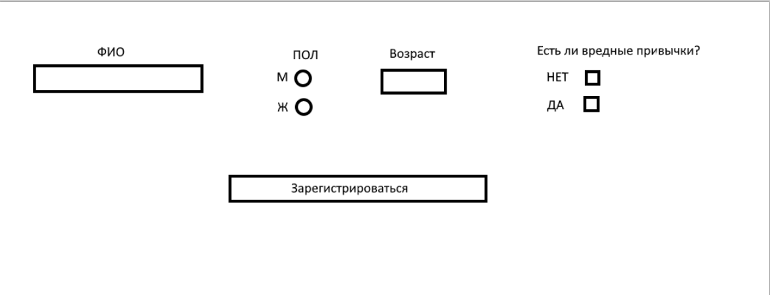

Таблица. Процент счастья людей в зависимости от возраста и пола

|  |  |  |  |  |  |
| --- | --- | --- | --- | --- | --- |
| Возраст | 0-12 | 13-18 | 19-25 | 26-60 | 61-82 |
| Мужчина | 40% | 30% | 51% | 60% | 61% |
| Женщина | 40% | 30% | 50% | 61% | 82% |

1. Напишите варианты негативного тестирования для мобильной версии приложения «Яндекс-Музыка»